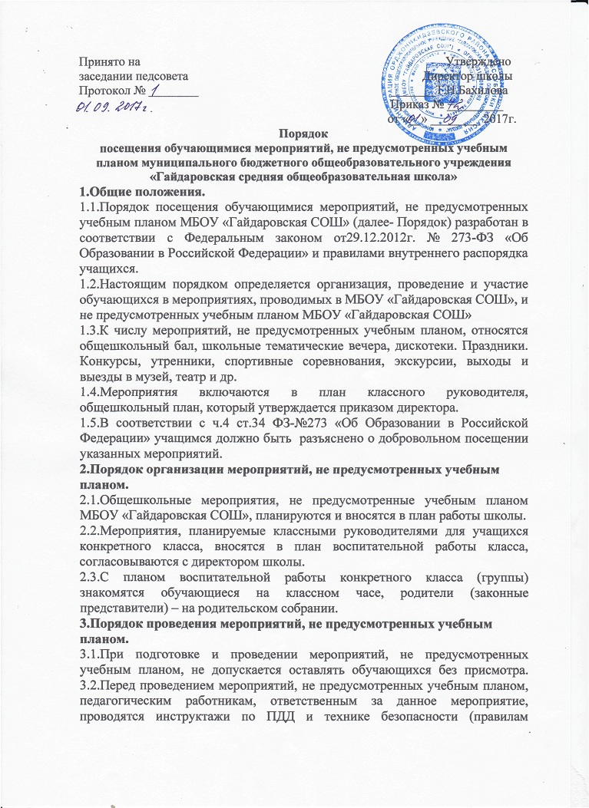

поведения в общественном транспорте, походе, в театре, на экскурсиях и т.д.) с отметкой в соответствующем журнале.
3.3.При организованных выездах (выходах) не более, чем на 8 часов классным руководителем подаётся заявление о согласовании на выезд (выход) не позднее, чем за 3 дня до проведения мероприятия.
3.4.Организованный выезд (выход) осуществляется при наличии приказа директора с разрешением на выезд. (выход).
3.5.Организованный выезд (выход) осуществляется при наличии сопровождающих из расчёта 1 сопровождающий на 12 учащихся.
3.6.Если выезд (выход) запланирован на сутки и более (с ночёвкой), классным руководителем подаётся заявка о согласовании на выезд (выход) не менее чем за неделю до выезда ( выхода).
3.7.Мероприятия, не предусмотренные учебным планом, включаются в план работы школы на неделю.
3.8.Мероприятия, проводимые в пределах территории МБОУ «Гайдаровская СОШ», могут не сопровождаться соответствующим приказом директора МБОУ «Гайдаровская СОШ».
Внесение мероприятия в план работы школы на неделю подразумевает возложение ответственности за жизнь и здоровье учащихся на работника, ответственного за проведение данного мероприятия.
3.9.Все мероприятия, не предусмотренные учебным планом, проводимые в помещении МБОУ «Гайдаровская СОШ», должны заканчиваться для учащихся 8-11 классов не позднее 21-00 часа, для учащихся 5-7 классов – до 19-00, для 1-4 классов – до 17-00.
3.10. Педагогический работник, ответственный за проведение мероприятия, после окончания мероприятия должен убедиться в том, что все учащиеся покинули МБОУ «Гайдаровская СОШ», отключить электроприборы, закрыть помещения.
3.11. При возникновении чрезвычайных ситуаций во время проведения мероприятий, не предусмотренных учебным планом, работник, ответственный за проведение мероприятия, обязан немедленно доложить о случившемся дежурному администратору и принять меры для ликвидации последствий случившегося.
4. Посетители мероприятий
4.1. Посетителями мероприятий являются: - учащиеся МБОУ «Гайдаровская СОШ»,являющиеся непосредственными участниками мероприятия; - классные руководители и другие педагогические работники, назначенные ответственными за организацию и проведение мероприятия; -иные физические лица, являющиеся непосредственными участниками мероприятия; - учащиеся МБОУ «Гайдаровская СОШ», являющиеся зрителями на данном мероприятии; - родители (законные представители) учащихся.
4.2. Классные руководители и другие педагогические работники назначаются ответственными за организацию и проведение мероприятия на основании соответствующего приказа директора МБОУ «Гайдаровская СОШ».
5. Права, обязанности и ответственность посетителей мероприятий
5.1. Все посетители мероприятия имеют право:
- на уважение своей чести и достоинства;
- проведение фото и видеосъемки, аудиозаписи.
5.2. Зрители и гости имеют право приносить с собой и использовать во время проведения спортивных соревнований флаги с размером полотнища до 80×100 см на пластиковом пустотелом древке длиной до 100 см.
5.3. Ответственные лица имеют право удалять с мероприятия гостей и зрителей, нарушающих настоящий Порядок и Правила внутреннего распорядка учащихся.
5.4.Все посетители обязаны: - соблюдать настоящее Положение и регламент проведения мероприятия; - бережно относиться к помещениям, имуществу и оборудованию МБОУ «Гайдаровская СОШ»; - уважать честь и достоинство других посетителей мероприятия и организаторов.
5.5. Участники обязаны присутствовать на мероприятии в одежде, соответствующей его регламенту.
5.6. Участники, зрители и гости обязаны: поддерживать чистоту и порядок на мероприятиях; - выполнять требования ответственных лиц; - незамедлительно сообщать ответственным лицам о случаях обнаружения подозрительных предметов, вещей, о случаях возникновения задымления или пожара; - при получении информации об эвакуации действовать согласно указаниям ответственных лиц, соблюдая спокойствие и не создавая паники.
5.7. Ответственные лица обязаны: - лично присутствовать на мероприятии; - обеспечивать доступ посетителей на мероприятие; - осуществлять контроль соблюдения участниками, зрителями и гостями настоящего Порядка; - обеспечивать эвакуацию посетителей в случае угрозы и возникновения чрезвычайных ситуаций;
5.8. Посетителям мероприятий запрещается: - приносить с собой и (или) употреблять алкогольные напитки, наркотические и токсические средства; - находиться в неопрятном виде; - приносить с собой оружие, огнеопасные, взрывчатые, пиротехнические, ядовитые и пахучие вещества, колющие и режущие предметы, стеклянную посуду и пластиковые бутылки, газовые баллончики; - вносить большие портфели и сумки в помещение, в котором проводится мероприятие; - курить в помещениях и на территории МБОУ «Гайдаровская СОШ»; - приводить и приносить с собой животных; - проникать в служебные и производственные помещения МБОУ «Гайдаровская СОШ», в места расположения эвакуационных лестниц, раздевалки (не предоставленные для посетителей) и другие технические помещения; - забираться на ограждения, парапеты, осветительные устройства, несущие конструкции, портить оборудование и элементы оформления мероприятия; - совершать поступки, унижающие или оскорбляющие человеческое достоинство других посетителей, работников МБОУ «Гайдаровская СОШ»; - наносить любые надписи в здании МБОУ «Гайдаровская СОШ», а также на прилегающих к МБОУ «Гайдаровская СОШ» тротуарных и автомобильных дорожках и на внешних стенах МБОУ «Гайдаровская СОШ»; - использовать площади МБОУ «Гайдаровская СОШ» для занятий коммерческой, рекламной и иной деятельностью, независимо от того, связано ли это с получением дохода или нет; - осуществлять агитационную или иную деятельность, адресованную неограниченному кругу лиц, выставлять напоказ знаки или иную символику, направленную на разжигание расовой, религиозной, национальной розни, оскорбляющую посетителей, работников МБОУ «Гайдаровская СОШ»; - проявлять неуважение к посетителям, работникам МБОУ «Гайдаровская СОШ»; - приносить с собой напитки и еду (в том числе мороженое).
5.9. Посетители, нарушившие настоящий Порядок, могут быть не допущены к другим мероприятиям, проводимым в МБОУ «Гайдаровская СОШ» 5.10. Посетители, причинившие МБОУ «Гайдаровская СОШ» ущерб, компенсируют его, а также несут иную ответственность в случаях, предусмотренных действующим законодательством.
6. Порядок посещения мероприятий
6.1. Вход для посетителей в помещение, в котором проводится мероприятие, открывается за 30 минут до его начала.
6.2. Вход посетителей на мероприятие после его начала разрешается только по согласованию с лицом, ответственным за проведение мероприятия.
6.3. Участники и зрители проходят на мероприятие в соответствии с его регламентом.

